Báo Cáo Bài Tập Buổi 4 (19/01/2026)
Họ tên : Đỗ Tiến Trí
MSSV : 1250080208
Lớp : 12_ĐH_CNTT4
Bài Làm
Sử dụng tài khoản
SELECT username, created FROM dba_users WHERE username = 'DOTIENTRI';
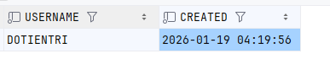
- Cho biết thông tin cá nhân về những nhân viên có tên ‘Huynh’.
SELECT * FROM NHANVIEN WHERE TENNV = 'Huynh';
2.Tìm mã nhân viên, họ tên và địa chỉ của tất cả nhân viên làm việc phòng ‘Hành Chính’.
SELECT MANV, HONV, TENNV, DIACHI FROM NHANVIEN WHERE PHONG = (SELECT MAPHONG FROM PHONGBAN WHERE TENPHONG = 'Hanh Chinh');
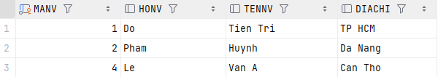
3.Tìm mã nhân viên, họ tên và địa chỉ của tất cả nhân viên làm việc phòng ‘Hành Chính’ và ‘Tài Vụ’.
SELECT MANV, HONV, TENNV, DIACHI FROM NHANVIEN WHERE PHONG IN (SELECT MAPHONG FROM PHONGBAN WHERE TENPHONG IN ('Hanh Chinh', 'Tai Vu'));
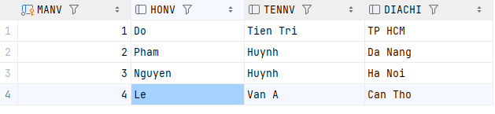
4.Cho biết mã nhân viên , họ tên nhân viên và tên các đề án mà nhân viên tham gia.
SELECT NV.MANV, NV.HONV, NV.TENNV, DA.TENDA FROM NHANVIEN NV JOIN PHANCONG PC ON NV.MANV = PC.MANV JOIN DEAN DA ON PC.MADA = DA.MADA;
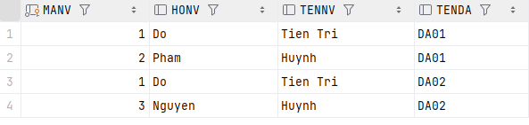
5.Tìm mã đề án, tên đề án, tên phòng ban chủ trì đề án cùng mã trưởng phòng, tên trưởng phòng đó.
SELECT DA.MADA, DA.TENDA, PB.TENPHONG, NV.MANV AS MATRUONGPHONG, NV.HONV || ' ' || NV.TENNV AS TENTRUONGPHONG FROM DEAN DA JOIN PHONGBAN PB ON DA.PHONG = PB.MAPHONG JOIN NHANVIEN NV ON PB.TRUONGPHONG = NV.MANV;
6.Cho biết mã nhân viên, họ tên của những nhân viên tham gia vào đề án có mã là ‘DA01’ và có thời gian làm việc cho đề án trên 30giờ/tuần.
SELECT NV.MANV, NV.HONV, NV.TENNV FROM NHANVIEN NV JOIN PHANCONG PC ON NV.MANV = PC.MANV WHERE PC.MADA = (SELECT MADA FROM DEAN WHERE TENDA = 'DA01') AND PC.THOIGIAN > 30;
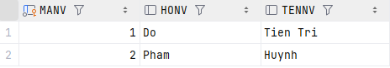
7.Cho biết mã nhân viên, họ tên của những nhân viên có cùng tên với người thân.
SELECT NV.MANV, NV.HONV, NV.TENNV FROM NHANVIEN NV JOIN NVIEN_TNHAN NTN ON NV.MANV = NTN.MANV JOIN THANNHAN TN ON NTN.MATN = TN.MATN WHERE NV.TENNV = TN.TENTN;
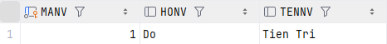
8.Cho biết mã nhân viên, họ tên của những nhân viên có người trưởng phòng có họ tên là ‘Phạm’ ‘Huynh’.
SELECT NV.MANV, NV.HONV, NV.TENNV FROM NHANVIEN NV JOIN PHONGBAN PB ON NV.PHONG = PB.MAPHONG JOIN NHANVIEN TP ON PB.TRUONGPHONG = TP.MANV WHERE TP.HONV = 'Pham' AND TP.TENNV = 'Huynh';
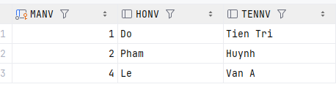
9.Cho biết mã nhân viên, họ tên của những nhân viên có người quản lý có họ tên là ‘Phạm’ ‘Huynh’.
SELECT NV.MANV, NV.HONV, NV.TENNV FROM NHANVIEN NV JOIN NHANVIEN NQL ON NV.MANQL = NQL.MANV WHERE NQL.HONV = 'Pham' AND NQL.TENNV = 'Huynh';
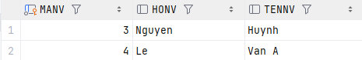
10.Cho biết mã nhân viên, họ tên của những nhân viên tham gia mọi đề án của công ty.
SELECT MANV, HONV, TENNV FROM NHANVIEN NV WHERE NOT EXISTS (SELECT MADA FROM DEAN MINUS SELECT MADA FROM PHANCONG PC WHERE PC.MANV = NV.MANV);
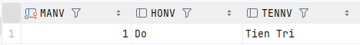
11.Cho biết mã nhân viên, họ tên của những nhân viên không tham gia đề án nào của công ty.
SELECT MANV, HONV, TENNV FROM NHANVIEN WHERE MANV NOT IN (SELECT MANV FROM PHANCONG); 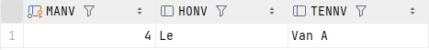
12.Cho biết mức lương trung bình của nhân viên trong công ty.
SELECT AVG(LUONG) FROM NHANVIEN;
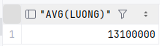
13.Cho biết mức lương trung bình của nhân viên nam trong công ty.
SELECT AVG(LUONG) FROM NHANVIEN WHERE PHAI = 'Nam';

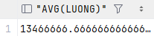
14.Cho biết tổng số đề án của công ty.
SELECT COUNT(*) FROM DEAN;
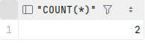
15.Với mỗi đề án, cho biết tổng số nhân viên tham gia vào đề án.
SELECT MADA, COUNT(MANV) FROM PHANCONG GROUP BY MADA;
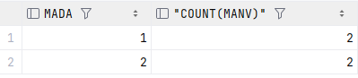
16.Với mỗi đề án, cho biết tổng số nhân viên nữ tham gia vào đề án.
SELECT PC.MADA, COUNT(NV.MANV) FROM PHANCONG PC JOIN NHANVIEN NV ON PC.MANV = NV.MANV WHERE NV.PHAI = 'Nu' GROUP BY PC.MADA;
17.Tăng thời gian tham gia đề án của các nhân viên nam thêm 4giờ/tuần
UPDATE PHANCONG SET THOIGIAN = THOIGIAN + 4 WHERE MANV IN (SELECT MANV FROM NHANVIEN WHERE PHAI = 'Nam');
18.Xóa tất cả những nhân viên có mức lương dưới 500000.
DELETE FROM NHANVIEN WHERE LUONG < 500000;

